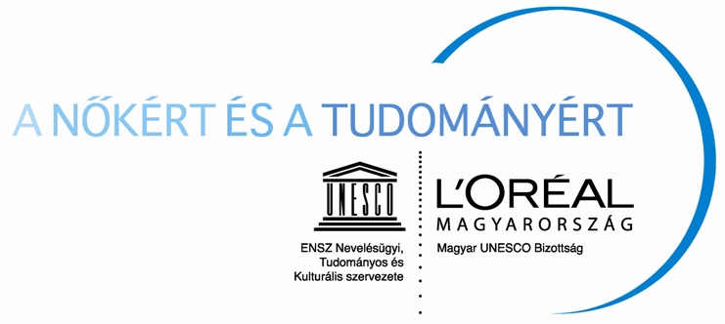

PÁLYÁZATI FELHÍVÁS – 2013
L’ORÉAL-UNESCO Magyar Ösztöndíj: a Nőkért és a Tudományért
A L’ORÉAL Magyarország és a Magyar UNESCO Bizottság - a Szociális Innováció Alapítvány a Kelet-Európai Térség Fejlesztéséért - útján, a Magyar Tudományos Akadémia védnökségével – idén már tizenegyedik alkalommal hirdeti meg ösztöndíjpályázatát a nemzetközi L’ORÉAL-UNESCO FOR WOMEN IN SCIENCE program szellemében, 2013. évre.
A pályázat neve: L’OREAL –UNESCO MAGYAR ÖSZTÖNDÍJ a Nőkért és a Tudományért
Az ösztöndíj célja, hogy a fiatal tudós nőket és kutató szakembereket kiemelkedő és gyakorlatba vehető tudományos eredmények elérésére serkentse, továbbá ösztönözze és előmozdítsa a magyar nők helyzetét a tudományos és kifejezetten kutatói pályán, a legkülönbözőbb kutatási területeken.
A L’ORÉAL-UNESCO Magyar Ösztöndíj feltételrendszere: A pályázaton a Magyar Köztársaság területén az állami felsőoktatási intézményekben, ezek kutató intézményeiben, és az MTA kutatóintézetekben dolgozó, magyar állampolgárságú, az alább megjelölt tudományterületek valamelyikén tudományos kutatással foglalkozó nők vehetnek részt:
1/ természettudományok, élettudományok
2/ anyagtudományok

A 2012. évi pályázat 3 ösztöndíj-támogatást tartalmaz:
A) 30 év alatti (vagy 2013-ban 30. életévüket betöltő), doktori (PhD) képzésben részt vevő kutató, vagy a közelmúltban PhD fokozatban részesített nők pályázhatnak egy 3500 eurós ösztöndíjra.
B) 40 év alatti (vagy 2013-ban 40. életévüket betöltő), doktori (PhD) képzésben részt vevő kutató, vagy a közelmúltban PhD fokozatban részesített nők pályázhatnak egy 3500 eurós ösztöndíjra.
C) 55 év alatti (vagy 2013-ban 55. életévüket betöltő), jelentős kutatási részeredményeket elért, illetve kiemelkedő fontosságú eredményeket ígérő kutatásban résztvevő nők nyújthatnak be pályázatot egy 4000 eurós ösztöndíj elnyerésére.
Az ösztöndíjak odaítéléséről - a Szociális Innováció Alapítvány a Kelet-Európai Térség Fejlesztéséért - keretei között tudományos, szakmai zsűri dönt. A zsűri elnöke Dr. Ádám Veronika, akadémikus; tagjai: Dr. Ránky Katalin, vegyészmérnök, az ösztöndíjprogram tiszteletbeli elnöke, Dr. Hollósi Miklós, egyetemi tanár, ELTE Szerves Kémiai Tanszék, Dr. Kondor Imre, egyetemi tanár, Eötvös Loránd Tudományegyetem, Fizikai Intézet, Dr. Hunyady László egyetemi tanár, Semmelweis Egyetem, Élettani Intézet. Amennyiben a szakmai zsűri valamelyik kategóriában nem talál megfelelő színvonalú pályázatot, fenntartja a jogát, hogy abban a kategóriában nem adja ki a díjat, illetve egyik kategóriában két díjat oszt ki.

A magyar nyelven benyújtandó pályázatnak tartalmaznia kell:
- A következő adatokat (1.adatlap): a pályázó neve, születési helye és ideje, végzettsége, felsőfokú szakképzettségének, illetve szakterületének megjelölése, beszélt idegen nyelvek és nyelvvizsgák felsorolása, munkahelye, beosztása, munkahelyi és lakáscíme, telefon és fax száma, e-mail címe;
- Az alábbi információkat (2.adatlap): a pályázót ajánló két, tudományos fokozattal rendelkező szakember neve, munkahelye, beosztása, tudományos fokozata, elérhetőségi címe és telefonszáma,
- a pályázó tudományos kutatói önéletrajzát, mely kitér a pályázó tudományos és kutatói érdeklődésére, jövőbeli terveire is;
- publikációs listát, melyben szerepel az adott folyóiratnak a közlemény megjelenésének évében érvényes impakt faktora, és az adott cikkekre érkezett független hivatkozások felsorolása (független az idézés, ha az idéző és az idézett cikknek nincsen közös szerzője); valamint a megjelent publikációk összesített impakt faktorát, és az összes független hivatkozás számát;
- a pályázó kutatási eredményeit, esetleg szabadalmazott találmányainak és erkölcsi (kitüntetési) elismeréseinek listáját;
- a pályázó pályázati témájának összefoglalását maximum 3 gépelt oldalon.
- a pályázót bemutató, támogató, két ajánlólevelet, a pályázóval azonos szakterületen dolgozó, tudományosan elismert, a 2. adatlapon megjelölt két szakembertől;
- a pályázó pályázati témájának rövid, angol nyelvű összefoglalóját.
- a Pályázó által legfontosabbnak ítélt három, folyóiratban publikált tudományos közleményének másolatát;
A pályázatot 2 példányban kell megküldeni kinyomtatott és aláírt formában az alábbi névre, címre: L’ORÉAL-UNESCO Magyar Ösztöndíj Bizottság - Szociális Innováció Alapítvány a Kelet-Európai Térség Fejlesztéséért, 1537. Budapest Pf.: 453/27
A postai küldeményen fel kell tüntetni a "L’ORÉAL-UNESCO Magyar Ösztöndíj 2012" megjelölést. A Pályázat beérkezéséről a Pályázó elektronikus úton értesítést kap.

További információ: Sasvári Tünde, tel: 438-2236, email: tsasvari@hu.loreal.com

A Pályázat postára adásának határideje: 2013. június 10.
A Pályázatok elbírálási határideje: 2013. július 30.

A pályázók írásban kapnak értesítést pályázatuk eredményéről, és az eredményhirdetés időpontjáról. Az ösztöndíjat nyert pályázók nevét/személyét a pályázat kiírója nyilvánosságra hozhatja. A nyertesek vállalják, hogy az ösztöndíj elnyerését követően 3 hónapig a média rendelkezésére állnak tudományos munkásságuk ismertetésével.
A pályázatok eredményének nyilvános kihirdetése, az Ösztöndíjak és az Ösztöndíj Oklevelek átadása 2013. októberben lesz.
Budapest, 2013 április 5 .

Szociális Innováció Alapítvány, a Kelet-Európai Térség Fejlesztéséért

L’ORÉAL Magyarország – Magyar UNESCO Bizottság

